Домашняя работа
№1. На тело по одной прямой действуют силы 3Н, 4Н, 5Н. Может ли равнодействующая этих сил быть равной 1; 2; 3; 4; 6; 10; 12; 15 Н?
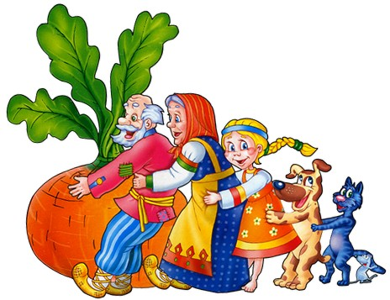
№2. На тело вдоль одной прямой действуют две силы 20 и 30 кН. Изобразите эти силы графически для случаев, когда их равнодействующая равна 10 кН и 50 кН.
№3. Дед, взявшись за репку, тянет репку с силой 600 Н, бабка – 100 Н, внучка – 50 Н, Жучка 30 Н, кошка – 10 Н, мышка – 2 Н. Чему равна равнодействующая всех этих сил? Справилась бы с репкой эта компания без мышки, если силы, удерживающие репку в земле равны 791 Н.

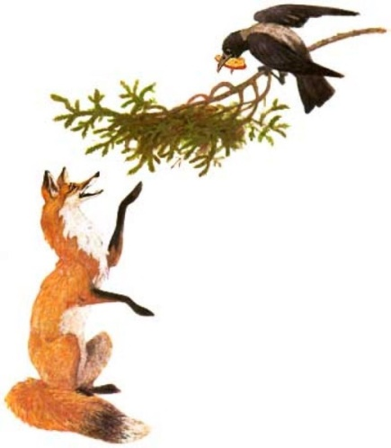
№4. Вороне, как гласит басня Крылова, «Бог послал кусочек сыра». Ворона массой 1 кг сидит на ветке и держит в клюве сыр. Сила упругости, с которой ветка действует на ворону 12 Н. Определите массу сыра.

